10 iulie 2017
RAPORT ZILNIC

Calificativ:  NEUTRU | Certificate verzi de milioane de euro | Digi24-18:48  0min 20s
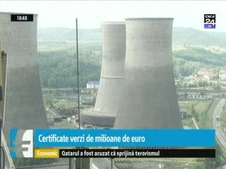 | Statul român a încasat luna trecută 18,6 milioane de euro din vânzarea certificatelor verzi. Ministerul de Finanţe arată că în iunie au fost comercializate 3,7 milioane de certificate. Anul trecut, cu tot cu sumele plătite de companiile din sectorul aviaţiei, statul român a câştigat de pe urma certificatelor verzi 195 de milioane de euro.

